2023年四川省眉山市中考道德与法治真题
第I卷（选择题共48分）
一、选择题（下列每小题只有一个备选项符合题目要求。每小题2分，共48分）
1. 不同的知识存在不同的记忆要求，有些知识需要理解内在意义；有些知识只需原封不动地记住；还有些知识不仅要理解，还要经过练习。这启示我们（ ）
A. 要善于运用不同的学习方式 B. 要学会体验学习的美好
C. 要发现并保持对学习的兴趣 D. 要提高自主学习的能力
【答案】A
【解析】
【详解】本题考查学会学习。
A：不同的知识存在不同的记忆要求，启示我们要善于运用不同的学习方式，故A说法正确；
BCD：说法正确但与题干主旨不符，故BCD不符合题意；
故本题选A。
2. 漫画《跳绳》提醒我们，职业生涯规划要注意（ ）
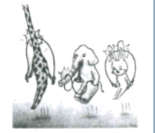
A. 考虑自己的兴趣爱好 B. 符合国家发展的需要
C. 把握自己的能力特长 D. 确定具体可行的计划
【答案】C
【解析】
【详解】本题考查做好职业生涯规划。
ABCD：题干中长颈鹿、大象和兔子由于没有正确做到自我分析，把握自己的长处，跳绳的过程中都遇到了不同的阻碍，提醒我们职业生涯规划要注意把握自己的能力特长，故C符合题意，ABD不符合题意；
故本题选C。
3. “白日不到处，青春恰自来。苔花如米小，也学牡丹开。”清代袁枚的这首小诗告诉我们（ ）
①留住时光，懂得敬畏生命的短暂 ②珍视生命，努力追求生命的永恒
③活出精彩，书写自己的生命价值 ④拒绝平庸，虽处逆境仍自强不息
A. ①② B. ①④ C. ②③ D. ③④
【答案】D
【解析】
【详解】本题考查生命的价值。
③④：题干中“苔花如米小，也学牡丹开”，说明了每个人的生命都是独特的，都有自己的独特价值，生命可以平凡，但不甘于平庸，启示我们要活出精彩，书写自己的生命价值，拒绝平庸，虽处逆境仍自强不息，故②④符合题意；
①：强调生命是短暂的，与题意不符，故①不符合题意；
③：强调精神生命永恒，与题意不符，故③不符合题意；
故本题选D。
4. 目前，我国已建成145个国家节水型城市。据初步统计，在生活水平不断提高的同时，2022年我国城市人均综合用水量较10年前降低了5.5%。这一举措符合哪种发展理念（ ）
A. 共享发展 B. 协调发展 C. 开放发展 D. 绿色发展
【答案】D
【解析】
【详解】本题考查绿色发展。
D：2022年我国城市人均综合用水量较10年前降低了5.5%，符合绿色发展理念，故D说法正确；
ABC：题干描述没有体现共享发展、协调发展、开放发展，故ABC不符合题意；
故本题选D。
5. 协商民主是我国社会主义民主政治的特有形式和独特优势。下列属于协商民主的是（ ）
①村民投票选举村委会主任 ②居委会召集业主、物业商讨小区公约
③外交部定期进行新闻发布 ④党中央就政策制定听取民主党派意见
A. ①② B. ①③ C. ②④ D. ③④
【答案】C
【解析】
【详解】本题考查协商民主。
②④：分析可知，居委会召集业主、物业商讨小区公约；党中央就政策制定听取民主党派意见；均属于协商民主，故②④正确；
①：体现了民主选举，故①排除；
③：“外交部定期进行新闻发布”不属于协商民主，故③排除；
故本题选C。
6. 下图是今年一季度我国新设民营企业和截止3月底全国登记在册民营企业有关数据。
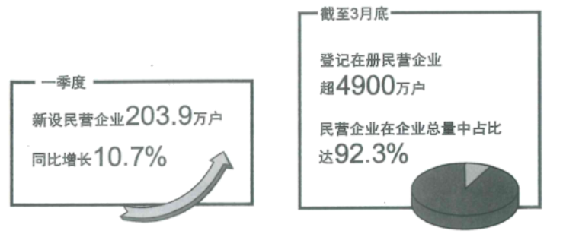
对此，解读正确的是（ ）
A. 民营企业发展速度快于国营企业 B. 我国民营企业实现了高质量发展
C. 民营经济是国民经济的主导力量 D. 我国企业的主体部分是民营企业
【答案】D
【解析】
【详解】本题考查基本经济制度
D：民营企业占企业总数的绝大多数，说明我国企业的主体部分是民营企业，故D符合题意；
A：材料未体现民营企业发展速度快于国营企业，故A说法不符合题意；
B：我国民营企业还未实现高质量发展，故B说法错误；
C：国有经济是主导力量，故C说法错误；
故本题选D。
7. 十四届全国人大一次会议期间，代表们共提出建议8314件。经研究分析，分别交由204家承办单位研究办理。材料表明（ ）
①人大代表依法审议各项议案 ②人大代表积极履行法定职责
③人民代表大会在国家机构中居于最高地位 ④承办代表建议是尊重人民主体地位的要求
A. ①② B. ①③ C. ②④ D. ③④
【答案】C
【解析】
【详解】本题考查人大代表的义务。
②④：分析题文，代表们共提出建议8314件，这表明人大代表积极履行法定职责；分别交由204家承办单位研究办理，这表明承办代表建议是尊重人民主体地位的要求；故②④正确；
①：选项说法与题干主旨不符合，故①排除；
③：全国人民代表大会在国家机构中居于最高地位，故③错误；
故本题选C。
8. “光明影院”是我国首个以高校师生为志愿者主体的无障碍电影公益项目。截至目前，“光明影院”在31个省区市进行公益放映和推广，将无障碍影视产品送到2000多所特殊教育学校，让许多视障人士领略到光影世界的魅力。材料说明，亲社会行为的养成需要做到（ ）
A. 守信重诺，推己及人 B. 身体力行，热心友善
C. 为人着想，合作谦让 D. 己所不欲，勿施于人
【答案】B
【解析】
【详解】本题考查养成亲社会行为的要求。
B：题干中，“光明影院”是我国首个以高校师生为志愿者主体的无障碍电影公益项目。表明亲社会行为的养成需要做到身体力行，热心友善，故B正确；
ACD：选项说法不符合题干主旨，故ACD排除；
故本题选B。
9. 今年4月15日是第八个全民国家安全教育日。国家安全与我们息息相关，国家安全就在身边。下列行为中，可能危及国家安全的是（ ）
①在跨境电商平台上购买境外异类宠物 ②向国外网友炫耀自己掌握的内部数据
③随意将快递包装盒丢弃到小区垃圾桶 ④开启手机支付软件中的免密支付功能
A. ①② B. ①③ C. ②④ D. ③④
【答案】A
【解析】
【详解】本题考查维护国家安全。
①②：在跨境电商平台上购买境外异类宠物，可能会危害我国生态安全；向国外网友炫耀自己掌握的内部数据，会泄露国家机密，从而危害国家安全；故①②说法正确；
③：随意将快递包装盒丢弃到小区垃圾桶，会污染环境，但不会危害国家安全，故③不符合题意；
④：开启手机支付软件中的免密支付功能，可能会被骗，但不会危害国家安全，故④不符合题意；
故本题选A。
10. “好意施惠”行为，也称情谊行为，即行为人以建立、维持或者增进与他人相互关切、爱护的感情为目的而从事的，不具有法律约束意思，后果直接无偿利他的行为。以下行为中，属于“好意施惠”行为的是（ ）
①为他人指路 ②快递配送 ③搭乘便车 ④法律援助
A. ①② B. ①③ C. ②④ D. ③④
【答案】B
【解析】
【详解】本题考查关爱他人。
①③：依据题干描述可知，属于“好意施惠”行为的是为他人指路、搭乘便车，故①③正确；
②④：不属于“好意施惠”行为，故②④排除；
故本题选B。
11. 下图是某校学生在“国际舞台上的中国”主题班会发言中列举的三则事例
◎在中国斡旋下，伊朗和沙特恢复大使级外交关系，中东和平迎来曙光。
◎苏丹爆发武装冲突后，中国海军帮助部分巴基斯坦公民撤离苏丹。
◎中国积极落实“一带一路”倡议，已同151个国家签署合作文件。
他发言的主旨最有可能是（ ）
A. 积极化解冲突，维护世界和平 B. 主动承担责任，展现大国风采
C. 寻求对外合作，开拓世界市场 D. 践行开放共享，助力全球发展
【答案】B
【解析】
【详解】本题考查中国担当。
B：题干中，在中国斡旋下，伊朗和沙特恢复大使级外交关系，中东和平迎来曙光；苏丹爆发武装冲突后，中国海军帮助部分巴基斯坦公民撤离苏丹；中国积极落实“一带一路”倡议，已同151个国家签署合作文件；均体现了我国主动承担责任，展现大国风采，故B正确；
ACD：选项说法不符合题干主旨，故ACD排除；
故本题选B。
12. 最近，“给颜值打分”成为不少年轻人关注的热门话题。一些平台上甚至出现了“给颜值打分”“外貌分析”等付费服务，且销量不低。付费给颜值打分（ ）
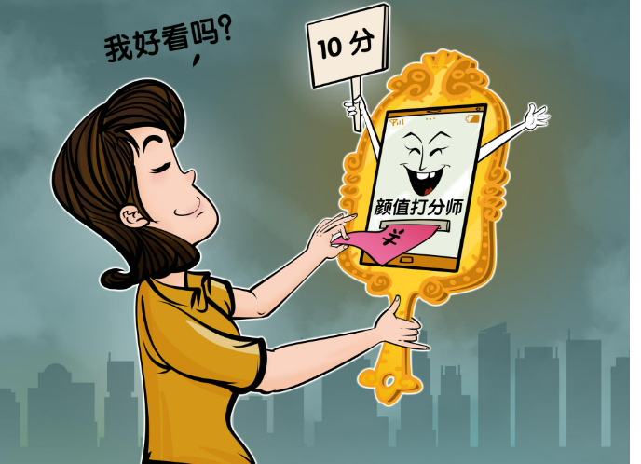
①没有必要，不用在意他人的评价 ②没有必要，美的追求不只是容貌
③有必要，别人的评价才客观全面 ④有必要，或许能够缓解颜值焦虑
A. ①② B. ①③ C. ②④ D. ③④
【答案】C
【解析】
【详解】本题考查正确对待青春期的生理变化。
②④：依据教材知识可知，我们可以认为付费给颜值打分没有必要，因为美的追求不只是容貌；也可以认为付费给颜值打分有必要，因为或许能够缓解颜值焦虑；故②④说法正确；
①：要正确对待他人评价，故①说法错误；
③：“别人的评价才客观全面”说法太绝对，故③说法错误；
故本题选C。
第II卷（非选择题共52分）
二、非选择题
13. 为学习宣传党的二十大精神，学校准备以中国式现代化为主题制作一期宣传海报。以下是学校宣传小组的同学为制作宣传海报收集的数据和文字材料。
党的二十大报告指出，中国式现代化是人口规模巨大的现代化，是全体人民共同富裕的现代化，是物质文明和精神文明协调发展的现代化，是人与自然和谐共生的现代化，是走和平发展道路的现代化。
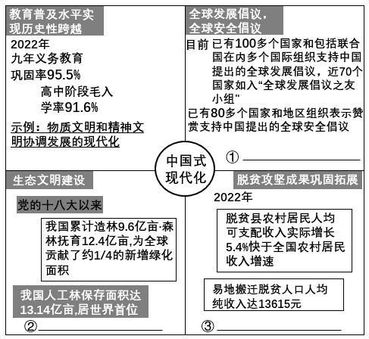
请你根据上述材料，结合示例将海报内容补充完整。
【答案】①走和平发展道路的现代化；②人与自然和谐共生的现代化；③全体人民共同富裕的现代化。
【解析】
【分析】考点考查：推动和平发展、生态文明建设、共同富裕。
能力考查：分析和解决问题的能力。
核心素养：政治认同。
【详解】第一步：审设问，明确主体、作答范围及作答角度。
本题的设问主体为国家，需要运用推动和平发展、生态文明建设、共同富裕的有关知识，从体现类习题的角度进行作答。
第二步：审材料，提取关键词，链接教材知识。
关键词①：全球发展倡议、全球安全倡议→可链接走和平发展道路的现代化。
关键词②：生态文明建设→可链接人与自然和谐共生的现代化。
关键词③：脱贫攻坚成果巩固拓展→可链接全体人民共同富裕的现代化。
第三步：整合信息，组织答案。
14 2022年6月8日，习近平总书记在三苏祠考察时指出，“家风家教是一个家庭最宝贵的财富，是留给子孙后代最好的遗产。”良好的家风浓缩着华夏子孙几千年来的价值取向和精神追求。
材料一 苏轼在《记先夫人不发宿藏》中讲到这样一个故事：一天，苏家故宅一处地面发生塌陷，露出一个瓮。众人很兴奋，猜测瓮可能装有金银珠宝，想打开看看。闻讯赶来的程夫人却命人用土将陷下的坑填好，并告诉大家那东西是前人埋下的，不属于苏家，谁也不准去挖取。
材料二 苏家“读书正业，孝慈仁爱，非义不取”的家风对苏轼影响至深。他在《六事廉为本赋》中提出“功废于贪，行成于廉”，主张廉洁为民。围绕如何实现廉洁为民，某班同学积极开展讨论。
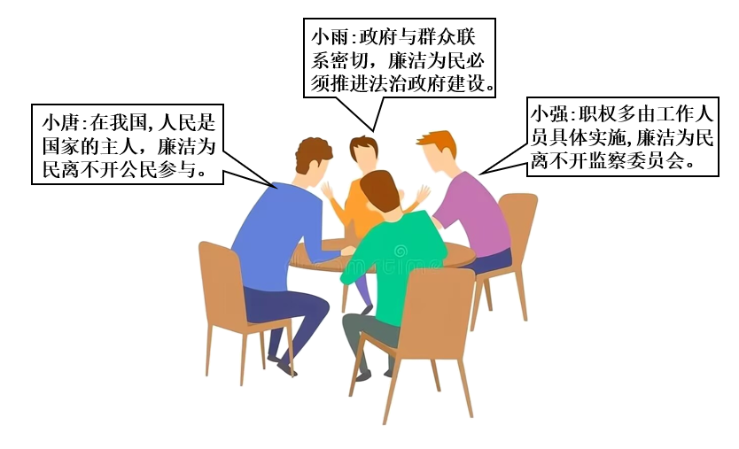
（1）结合材料一，谈谈程夫人的行为对我们遵守社会规则的启示。
（2）你赞同材料二中哪位同学的观点？结合所学知识，对你赞同的观点进行说明。
【答案】（1）遵守社会规则需要自律和他律。程夫人不发宿藏的行为是自律的表现。我们应该像程夫人那样严于律己，发自内心地敬畏规则，将规则作为自己行动的准则，内化于心，外化于行。
（2）①我赞同小雨的观点。政府是国家行政机关，依法行使国家行政职权，组织和管理国家行政事务。推进法治政府建设，坚持依法行政可以规范政府的行政权，防范行政权力的滥用，克服懒政、怠政，减少腐败滋生。
②我赞同小强的观点。监察委员会是行使国家监察职能的专责机关，对所有行使公权力的公职人员进行监察。监察委员会履行监督、调查、处置职责，有利于确保权力不被滥用，有效地强化不敢腐的震慑，保持公权力行使的廉洁性。
③我赞同小唐的观点。公民参与是公民的一项权利。民主监督是公民参与民主生活，行使公民监督权的具体体现。实行民主监督，有利于国家机关和国家工作人员改进工作，提高工作效率，克服官僚主义，防止滥用权力，预防腐败。
【解析】
【分析】考点考查：遵守规则、建设法治政府、国家监察机关、民主监督。
能力考查：分析和解决问题的能力。
核心素养：法治观念。
【小问1详解】
第一步：审设问，明确主体、作答范围及作答角度。
本题的设问主体为公民， 需要运用遵守规则的有关知识，从启示类习题的角度进行作答。
第二步：审材料，提取关键词，链接教材知识
关键词：闻讯赶来的程夫人却命人用土将陷下的坑填好，并告诉大家那东西是前人埋下的，不属于苏家，谁也不准去挖取→可链接遵守规则的要求。
第三步：整合信息，组织答案。
【小问2详解】
第一步：审设问，明确主体、作答范围及作答角度。
本题的设问主体为公民， 需要运用建设法治政府、国家监察机关、民主监督的有关知识，从说明类习题的角度进行作答。
第二步：审材料，提取关键词，链接教材知识。
关键词①：政府与群众联系密切，廉洁为民必须推进法治政府建设→可链接建设法治政府的要求。
关键词②：职权多由工作人员具体实施，廉洁为民离不开监察委员会→可链接国家监察机关的性质+职权。
关键词③：在我国，人民是国家的主人，廉洁为民离不开公民参与→可链接民主监督的意义。
第三步：整合信息，组织答案。
15. 阅读连环画回答问题。
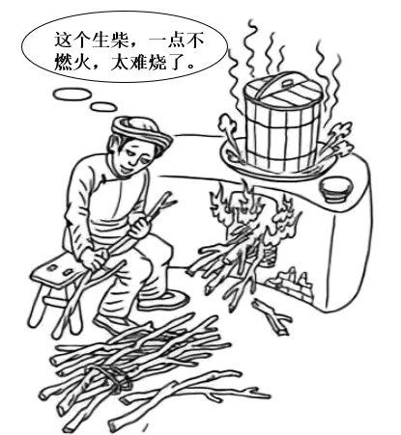 | 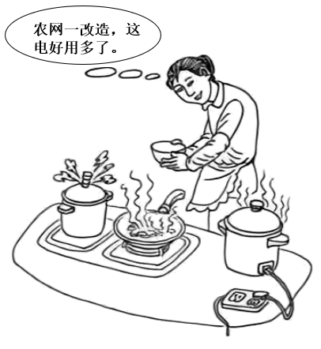
▲那时农民生活燃料全用柴草，既费事更破坏植被。 | ▲现在家家用上电器，既方便又留住了青山绿水。
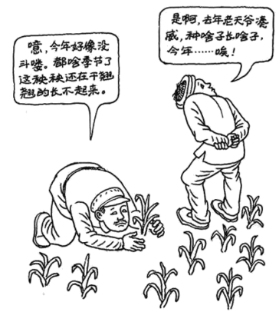 | 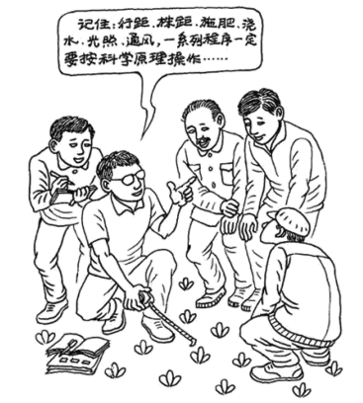
▲那时农民搞种植业全凭传统经验，靠天吃饭。 | ▲现在农民在农业生产上积极学科学用科学。
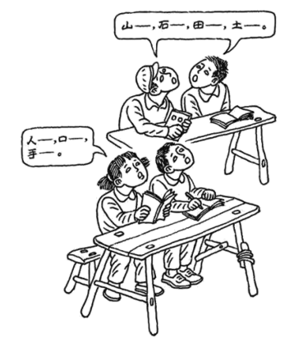 | 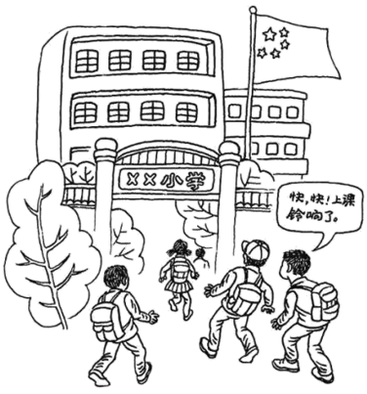
▲那时村里的小学房屋破烂，桌椅简陋，更谈不上有任何教学设施。 | ▲现在哪里的校舍全都修建一新，校园美丽，教室窗明几净，教学设施配套齐全。
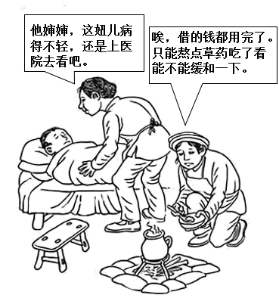 | 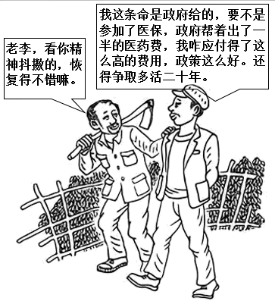
▲那时农民就医，因缺钱致使很多患者无力进医院。 | ▲现在国家建立了城乡居民基本医疗保险制度，极大地减轻了患者的经济负担。

（1）请你为这组连环画拟写一个标题。
（2）农业农村农民问题是关系国计民生根本性问题。进入新时代，我国正实施乡村振兴战略。请你运用所学知识，结合连环画内容为乡村振兴提两点建议并说明理由。
【答案】（1）山乡巨变；旧貌换新颜；那时与现在。
（2）①发展农业科技，培育新型农民。科学技术是第一生产力。发展农业科技，培育新型农民，为实施乡村振兴，发展现代农业提供澎湃动能。
②坚持绿色发展道路。注重节约资源，保护生态环境，乡村振兴的空间和后劲才会越来越大。
③完善农村社会保障体系。完善农村社会保障体系，有利于提高农民的生活水平，消除后顾之忧，释放农村消费活力，为乡村振兴提供新动能。
④发展乡村教育。教育是社会进步的基石。发展乡村教育，可以提高农村人口素质，为实施乡村振兴提供智力支持和人才支撑。
【解析】
【分析】考点考查：绿色发展道路、创新的作用、大力发展教育
能力考查：理解与运用能力
核心素养：政治认同
小问1详解】
本题考查标题，属于开放性试题，符合题意，言之有理即可。
【小问2详解】
小题1：
第一步：审设问，明确主体、作答范围及作答角度。
本题的设问主体为国家， 需要运用绿色发展道路、创新的作用、大力发展教育的有关知识，从措施类习题的角度进行作答。
第二步：审材料，提取关键词，链接教材知识。
关键词①：家家用上电器→坚持绿色发展道路
关键词②：校舍全都修建一新→大力发展教育
关键词③：建立了城乡居民基本医疗保险制度→完善农村社会保障体系
关键词④：农业生产上积极学科学用科学→发展农业科技
第三步：整合信息，组织答案。
小题2：
本题设问主体为国家， 需要运用绿色发展道路、创新的作用、大力发展教育的有关知识，从原因类习题的角度进行作答。
第二步：审材料，提取关键词，链接教材知识。
关键词①：家家用上电器→注重节约资源，保护生态环境，乡村振兴的空间和后劲才会越来越大
关键词②：校舍全都修建一新→教育是社会进步的基石
关键词③：建立了城乡居民基本医疗保险制度→有利于提高农民的生活水平
关键词④：农业生产上积极学科学用科学→科学技术是第一生产力
第三步：整合信息，组织答案。

